Муниципальное учреждение культуры Центр Культуры «Сарыал»  Хангаласского улуса  Республики Саха (Якутия)  СП «Качикатский наслег»)  Приказ | 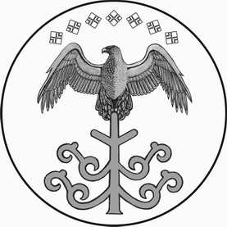 | Муниципальнай култуура тэрилтэтэ «Сарыал»  Саха Өрөспүүбүлэкэтэ  Хаҥалас улууһа  «Хачыкаат нэһилиэгэ»  тыа сирин поселенията  Бирикээс

678006.., Хангаласский улус, с. Качикатцы , ул. Ленина, д. 17 тел. 8(41144) 22480 e-mail: mukczksarual_kachnasleg@mail.ru

«9» января 2025 г. №1

О тарифах МУК ЦК «Сарыал» на 2025 год

На основании «Положения об оказании платных услуг МУК ЦК «Сарыал» СП
« Качикатский наслег» от 9 января 2025 года согласованной главой СП «Качикатский наслег» приказываю:
1 . Тариф на оказание платных услуг на 2025 год установить на основании «Положения об оказании платных услуг на 2025 год».

Директор: Игнатьева Г.Г.

